Whrling

Nhóm mình sau khi xem content 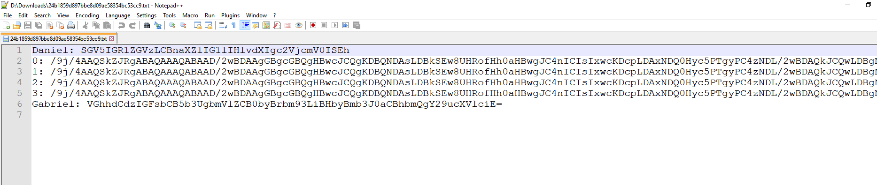

Thì thấy các dòng 2 đến 5 là b64, decode thử trên một trang web thì thấy là nội dung ảnh

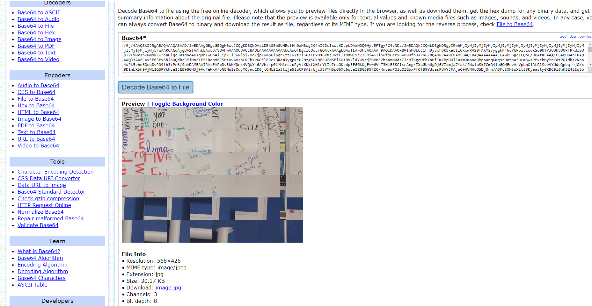

Các file ảnh bị cắt nhỏ và xáo trộn chia làm 4 file.

Thì team mình tìm các phần nghi có flag và ghép chúng lại

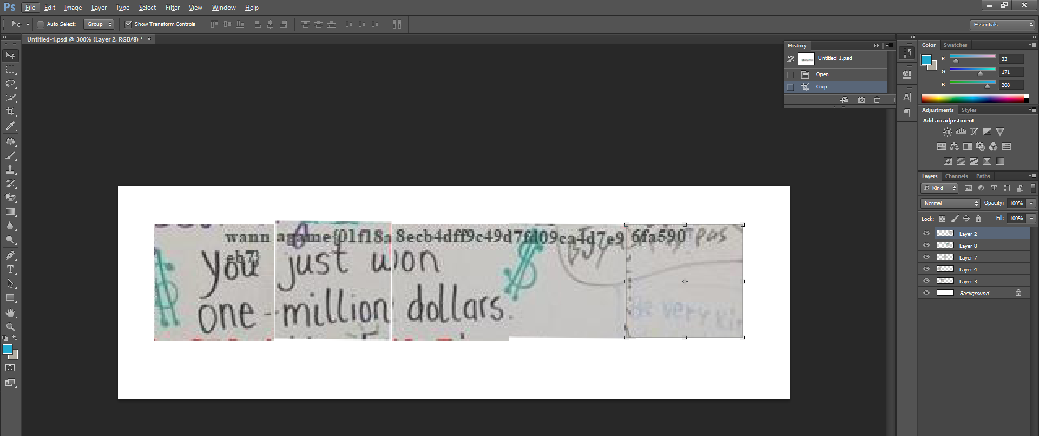

Ra flag!